TaiJi

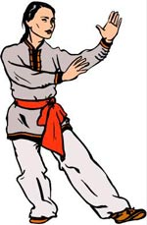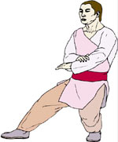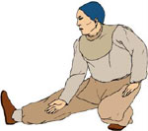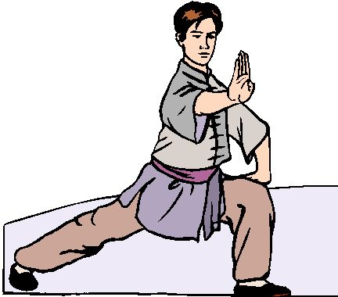

楊家秘傳太極拳散手應用法教練研習班招生

鬆淨虛實觀無極、體驗健身袪病痛 疏經通絡、養氣調息 練氣、養身、健身、強身、防身

課程內容：一、楊家祕傳太極拳拳架研習。二、散手應用法。

時間：97年12月7日開始，每星期日上午07:30至09：00

地點：安泰教練場 (民生西路底，進入大稻埕碼頭正門左轉，向前行約350公尺右邊水泥廣場)

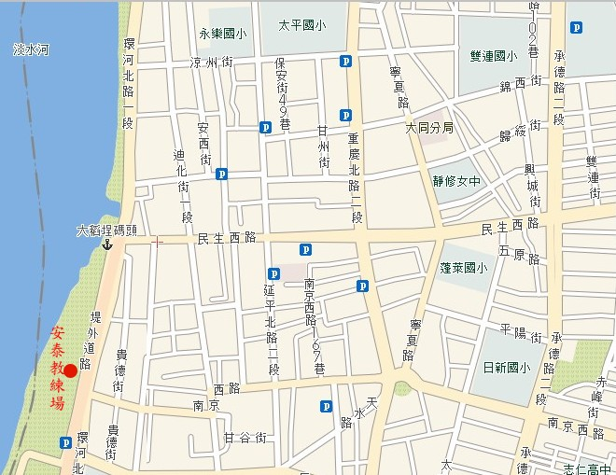

『安泰教練場』為了讓您對楊家秘傳太極拳散打應用法的深入了解，

特別安排台灣楊家秘傳太極拳前理事長也是王延年宗師楊家秘傳太極拳第五代傳人-林景泰老師，將畢生所學，傾囊相授。機會難得，名額有限，有興趣的朋友-

楊家秘傳太極拳散手應用法教練研習班招生

一、主 旨：發揚國粹運動，提昇楊家秘傳太極拳教練技術，以達到幫助

教學，促進身心健康，減少疾病之目的。

二、主辦單位：安泰道館

三、時 間：97年12月7日星期日起，每周日上午07：30~09：00，

初級班、中級班、高級班每班各8堂課各為期2個月。

四、地 點：安泰教練場 (民生西路底5號水門大稻程碼頭正門入，左轉

前行約350公尺，延平宮廟前之安泰教練場)

五、學 費：每班每人新台幣3,000元，上課第一天現場繳交。

六、報名資格：楊秘拳齡3年以上，會打整套(一~三段)楊秘拳架。

七、報 名：自即日起至12/3止，

請將報名表e-mail至tai-master@umail.hinet.net 或電：0937-085-668 林老師

八、師 資：總教練: 台灣楊家秘傳太極拳協會前理事長林景泰老師---

王延年宗師嫡傳弟子(楊家秘傳太極拳第五代)

九、課程理念：提升技藝、幫助教學、防身健身、袪病延年

十、上課主題內容：
主 題 | 內 容
一、招式動作解說。  二、演練、對練等。  三、拳架差異研討 | 每次課程都分為二階段進行：  1、主題內容講解。  2、經由招式功能解說實地演練，讓  學員達到提升技藝、幫助教學、  祛病延年之效。

十一、頒發教練研習班結業證書：

課程結束通過測驗頒發楊家秘傳太極拳散手應用法教練研習班結業證書。

楊家秘傳太極拳散手應用班
楊秘散手應用法 - 上課時間分配
7:20 ~ 7:30 AM | 場地清理準備及簽到
7:30 ~ 7:45 AM | 鬆身基本動作及十三勢或第一段
7:45 ~ 7:50 AM | 拳經論理
7:50 ~ 8:40 AM | 應用法(每堂課約三招)演練及對練
8:40 ~ 9:00 AM | 差異研習討論及總結
9:00 AM 以後 | 自由時間

討論事項 :
- 手法 :
- 步法 :
- 身法 : 腰、胯、手腕、手肘、膝蓋、足踝、頸、尾閭
- 重心平衡及虛實 : 動態及靜態平衡 , 交叉平衡, 左右
平衡 ,上下平衡, 前後平衡
- 方向 :
- 應用招 :
- 變化招 :

